Funciones Constantes.

Son de la forma . Su gráfica es una línea recta horizontal.

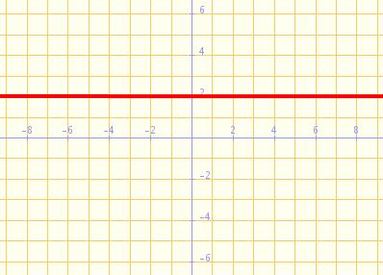

Dominio: Todo

Recorrido:

Monotonía: No son ni estrictamente crecientes ni estrictamente decrecientes. Su pendiente (como función afín o lineal) es 0 ya que se podría entender que las funciones son del tipo

Acotación: Acotadas (evidentemente) por ejemplo por a+1 y por a-1.

Puntos de corte: En el eje x: no existe (salvo en la función y=0)

En el eje y: en el punto (0,a)

Extremos relativos: No tiene

Continuidad: Son continuas en todo
Funciones lineales.

Son de la forma . Su gráfica es una línea recta.
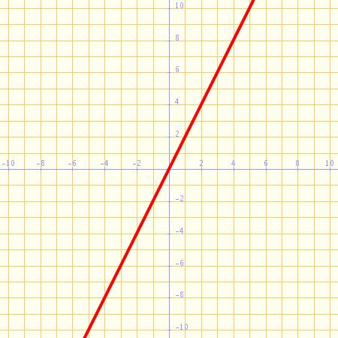

Dominio: Todo

Recorrido:Todo

Monotonía: Si a>0 son estrictamente crecientes y si a<0 son estrictamente decrecientes.

Acotación: No están acotadas.

Extremos relativos: No tiene

Puntos de corte: En el punto (0,0)

(recuerda, sólo puede haber un punto de corte con el eje y, ya que si hubiera más, no sería una función, sin embargo, con el eje x podemos encontrar varios cortes).

Continuidad: Son continuas en todo
Funciones afines.

Son de la forma . Su gráfica es una línea recta.

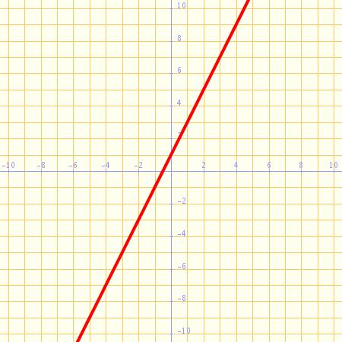

Dominio: Todo

Recorrido:Todo

Monotonía: Si a>0 son estrictamente crecientes y si a<0 son estrictamente decrecientes. La pendiente la determina la “a“ y se cumple que:

Acotación: No están acotadas.

Extremos relativos: No tiene

Puntos de corte: En el eje x: en el punto

En el eje y: en el punto (0,b)

Continuidad: Son continuas en todo

Funciones cuadráticas.

Son de la forma . Su gráfica es una parábola.
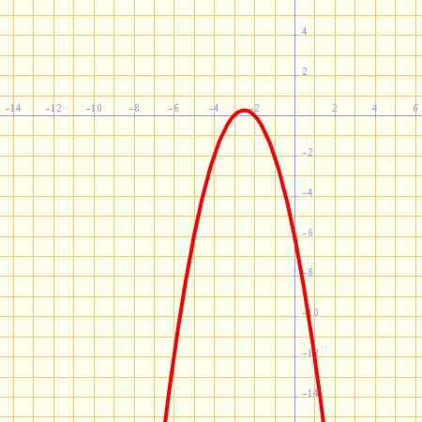
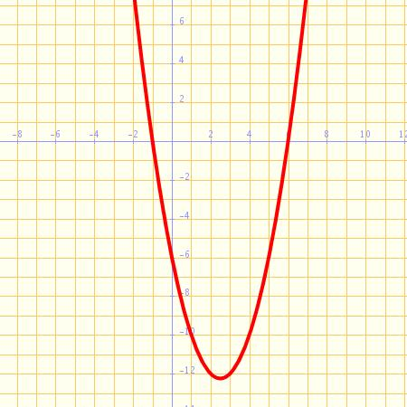

En función del valor de “a”, al parábola tendrá las ramas hacia arriba si a>0 (parábola en forma de U) y tendrá las ramas hacia abajo si a<0 (parábola en forma de ∏).

Igualmente, si “a” es grande la parábola será más cerrada y si “a” es pequeña, la parábola será más abierta.

Además, si el “b”=0, la parábola estará centrada en el eje y (ya que será simétrica pues f(x)=f(-x)).

Los puntos de corte con el eje x son las soluciones de la ecuación de segundo grado y por tanto, las coordenadas del vértice se pueden calcular simplemente sabiendo que la función es simétrica y por tanto, la x del vértice vendrá dada por el punto medio de las soluciones de la ecuación:

Así, el vértice se encuentra en el punto

Si la ecuación no tiene soluciones reales, entonces la parábola está íntegramente por encima o por debajo del eje x.

Si la ecuación sólo tiene una solución, entonces la parábola toca al eje x en un sólo punto.
Dominio: Todo
Recorrido: Si a>0, el recorrido será desde hasta
Si a<0, el recorrido será desde hasta

Monotonía: Si a>0, son estrictamente decrecientes desde hasta xv y estrictamente crecientes desde xv hasta

Si a<0, son estrictamente crecientes desde hasta xv y estrictamente decrecientes desde xv hasta .

Acotación: Están acotadas por (superior o inferiormente en función del signo de “a”).

Puntos de corte: En el eje x: las soluciones de
En el eje y: en el punto (0,c)

Extremos relativos: Si a>0, en xv hay un mínimo relativo.
Si a<0, en xv hay un máximo relativo.

Continuidad: Son continuas en todo
Funciones polinómicas de tercer grado.

Son de la forma .

Sus gráficas son de alguna de las siguientes formas:

El dominio es toda la recta real (ya que son funciones polinómicas), su recorrido es también todo , y son funciones continuas (no tienen discontinuidades).

Son siempre decrecientes, o siempre crecientes, o decrece-crece-decrece, o crece-decrece-crece. En los dos últimos casos hay un máximo y un mínimo.

Los puntos de corte con el eje x pueden ser uno, dos o como mucho tres.

No están acotadas (empiezan en y terminan en o al revés)

Pueden tener un máximo y un mínimo relativo (casos 3º y 4º del dibujo de arriba) o ningún extremo (caso 1º y 2º del dibujo de arriba)

Funciones polinómicas de cuarto grado.

Son aquellas funciones con expresión

Sus gráficas son de las siguientes formas:

El dominio es toda la recta real (ya que son funciones polinómicas) y su recorrido será similar al de las parábolas, y son funciones continuas (no tienen discontinuidades).

Las zonas de crecimiento y decrecimiento se pueden apreciar en los dibujos. Tienen máximos y/o mínimos dependiendo del tipo de gráfica.

Los puntos de corte con el eje x pueden ser ningún punto, uno, dos tres o incluso cuatro (pero no más).

Su acotación es similar a las de grado dos, aunque pueden haber uno o dos mínimos o uno o dos máximos.

Funciones polinómicas de grado mayor.

En este caso, las funciones se diferencian entre las que son de grado par y las que son de grado impar. Las que son de grado par son similares a las parábolas. Parten de y terminan en o bien, parten de y terminan en . En cualquiera de los dos casos, nos encontraremos con que el recorrido no será todo . Las que son de grado impar son similares a las de grado tres. Parten de y terminan en o bien, parten de y terminan en . En cualquiera de los dos casos, nos encontraremos con que el recorrido será todo .

El dominio es toda la recta real (ya que son funciones polinómicas), y son funciones continuas (no tienen discontinuidades).

Tienen a lo sumo tantos cambios de crecimiento a decrecimiento como el grado que tenga el polinomio.

Los puntos de corte pueden ir desde cero (si el grado es par) hasta el grado del polinomio (ya que al ser las soluciones de la ecuación polinómica, no puede sobrepasar su grado).

Si el grado del polinomio es impar, el mínimo número de puntos de corte con el eje x es uno.

En todas las funciones polinómicas el punto de corte con el eje y se obtiene a través del término independiente (el que no tiene x).

Potenciales de exponente negativo impar.

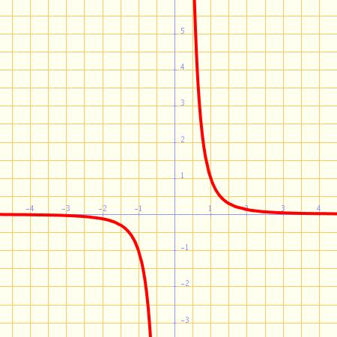

Son de la forma .

Su gráfica son dos ramas asintóticas (horizontal en y=0 y vertical en x=0).

Dominio: Todo

Recorrido: Todo

Monotonía: Estrictamente decrecientes.

Acotación: >No Acotadas.

Puntos de corte: No tiene

Extremos relativos: No tiene

Continuidad: Son continuas en
Potenciales de exponente negativo par.

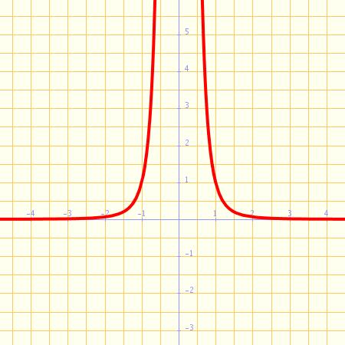
Son de la forma .

Su gráfica son dos ramas asintóticas (horizontal en y=0 y vertical en x=0).

Dominio: Todo

Recorrido:

Simetría: Es simétrica con respecto al eje de ordenadas.

Monotonía:
Son estrictamente crecientes eny estrictamente decrecientes en .

Acotación:
Acotadas inferiormente por ejemplo por 0. No acotada superiormente.

Puntos de corte: En el eje x: no existen.

En el eje y: no existe.

Extremos relativos: No tiene

Asíntotas: tiene una asíntota horizontal en x=0 y una asíntota vertical en x=0

Continuidad: Son continuas en

Funciones Exponenciales de Base >1.

Son de la forma .

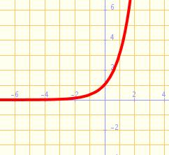
Tienen una asíntota horizontal en y=0.

Dominio: Todo

Recorrido:

Simetría: No hay simetrías.

Monotonía: Son estrictamente crecientes.

Acotación: Acotadas inferiormente por ejemplo por 0. No acotada superiormente.

Puntos de corte: En el eje x: no existen.

En el eje y: Siempre pasan por (0,1).

Extremos relativos: No tiene

Asíntotas: tiene una asíntota horizontal en x=0

Continuidad: Son continuas en

Funciones Exponenciales de base < 1 (base positiva).

Son de la forma .

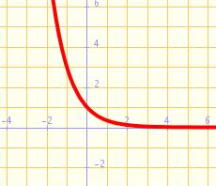
Tienen una asíntota horizontal en y=0.

Dominio: Todo

Recorrido:

Simetría: No hay simetrías.

Monotonía: Son estrictamente decrecientes.

Acotación: Acotadas inferiormente por ejemplo por 0. No acotada superiormente.

Puntos de corte: En el eje x: no existen.

En el eje y: Siempre pasan por (0,1).

Extremos relativos: No tiene

Asíntotas: tiene una asíntota horizontal en x=0

Continuidad: Son continuas en

Funciones Logarítmicas de base > 1.

Son de la forma .

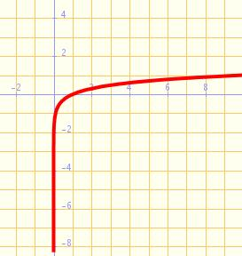

Tienen una asíntota vertical en x=0.

Dominio:

Recorrido: Todo

Simetría: No hay simetrías.

Monotonía: Son estrictamente crecientes.

Acotación: No acotada .

Puntos de corte: En el eje x: Siempre pasan por (1,0).

En el eje y: No tiene.

Extremos relativos: No tiene

Asíntotas: tiene una asíntota vertical en x=0

Continuidad: Son continuas en

Funciones Logarítmicas de base < 1 (base positiva).

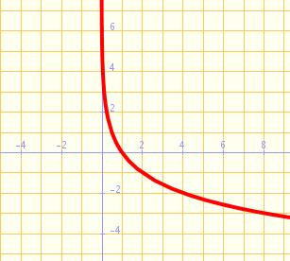
Son de la forma .

Tienen una asíntota vertical en x=0.

Dominio:

Recorrido:Todo

Simetría: No hay simetrías.

Monotonía: Son estrictamente decrecientes.

Acotación: No acotadas.

Puntos de corte: En el eje x: Siempre pasan por (1,0).

En el eje y: No existen.

Extremos relativos: No tiene

Asíntotas: tiene una asíntota vertical en x=0

Continuidad: Son continuas en

Funciones Seno.

Son de la forma .

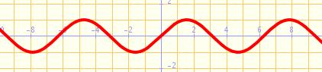

Son periódicas, de periodo

Dominio: Todo

Recorrido:

Simetría: Tiene simetría impar.

Monotonía:
Son crecientes desde hasta , cada .
Son decrecientes desde hasta , cada .

Acotación:
Acotadas inferiormente por ejemplo por -1. Acotadas superiormente por 1.

Puntos de corte: En el eje x: .

En el eje y: (0,0).

Extremos relativos: Tiene máximos cada:
Tiene mínimos cada:

Asíntotas: No tiene.

Continuidad: Son continuas en

Funciones Coseno.
Son de la forma .

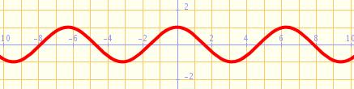

Son periódicas, de periodo

Dominio: Todo

Recorrido:

Simetría: Tiene simetría par

Monotonía:
Son decrecientes desde 0 hasta , cada .
Son crecientes desde hasta , cada .

Acotación:
Acotadas inferiormente por ejemplo por -1. Acotadas superiormente por 1.

Puntos de corte: En el eje x: .

En el eje y: .

Extremos relativos: Tiene máximos cada:
Tiene mínimos cada:

Asíntotas: No tiene.

Continuidad: Son continuas en
Funciones Tangente.
Son de la forma .

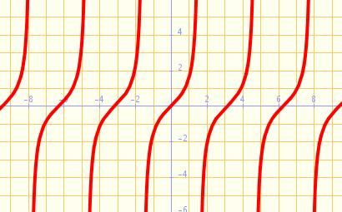

Son periódicas, de periodo

Dominio: Todomenos los puntos en los que el coseno vale 0, es decir, en o mejor, cada . Por tanto, el dominio es

Recorrido:

Simetría: Tiene simetría impar
Monotonía:
Son siempre crecientes .

Acotación:
No acotadas

Puntos de corte: En el eje x: .

En el eje y: (0,0).

Extremos relativos: No tiene máximos ni mínimos

Asíntotas: Tiene asíntotas verticales en

Continuidad: Tiene discontinuidad cada

